Fecha: 19 de octubre de 2013

Boletín de prensa Nº 856

ALCALDÍA TOMA MEDIDAS EN CUANTO A DISTRIBUCIÓN DE COMBUSTIBLE

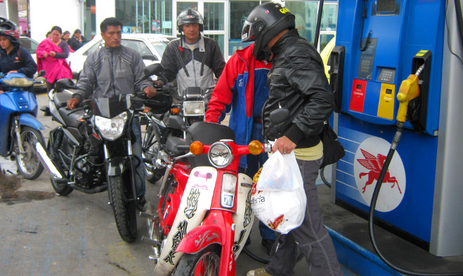
En las últimas horas el Alcalde (e) de Pasto, Rodrigo Yepes Sevilla, y el director de Adiconar, Mijair Calderón, concertaron la adopción de medidas para el control en la distribución de combustible con el fin de evitar acaparamiento y escasez. Para el efecto, el Decreto de fecha 19 de octubre de 2013 establece:
ARTÍCULO PRIMERO: Limitar la venta de combustible tipo gasolina en las estaciones de Servicio del Municipio de Pasto hasta por la suma de TREINTA MIL PESOS ($ 30.000) para vehículos de servicio público, VEINTE MIL PESOS ($ 20.000) por cada vehículo particular y CINCO MIL PESOS ($ 5.000) para motocicletas. El combustible tipo Diesel se venderá de acuerdo a las regulaciones propias de cada estación de servicio.
ARTÍCULO SEGUNDO: Prohibir el expendio de combustibles y líquidos inflamables en Estaciones de Servicio, espacio público, zonas residenciales y en lugares no adecuados para su disposición y en contenedores o recipientes de cualquier índole no adecuados para almacenamiento de combustible, en aplicación del artículo 57 del Código Departamental de Policía.
ARTÍCULO TERCERO: Restringir el horario de venta de gasolina en las estaciones de servicio del Municipio de Pasto a partir de las 6:00 de la tarde y hasta las 6:00 de la mañana.
ARTÍCULO CUARTO: La Secretaría de Gobierno Municipal en coordinación con la Policía Nacional, conforme a sus competencias funcionales, efectuará la inspección, vigilancia y control de las determinaciones tomadas a través del presente, realizando las actividades legales necesarias para evitar su contravención e imponiendo a los infractores las sanciones establecidas en el Código Nacional y Departamental de Policía.
PARÁGRAFO ÚNICO: Se reservara el 10% del cupo de cada estación para organismos de seguridad y socorro.
Finalmente el Alcalde (e) hizo el llamado a la prudencia y pidió a la comunidad utilizar sólo el combustible que necesite y no acaparar el producto para no generar desabastecimiento.

Contacto: Alcalde (e), Rodrigo Yepes Sevilla. Celular: 3164215844

Pasto Transformación Productiva

María Paula Chavarriaga Rosero

Jefe Oficina de Comunicación Social
Alcaldía de Pasto

